**XÁC ĐỊNH TRẠNG THÁI NÚT NHẤN**

**Giới thiệu**

Bài viết này sẽ hướng dẫn bạn cách xác định trạng thái của một nút nhấn (nhấn / thả), mô tả cách sử dụng một công cụ giao tiếp giữa Arduino với máy tính (cũng như với mạch Arduino khác) để xem trạng thái nút nhấn vừa đọc được[.](http://arduino.vn/bai-viet/80-bai-3-xac-dinh-trang-thai-cua-mot-nut-nhan-button)

**Cấu tạo của nút nhấn**

[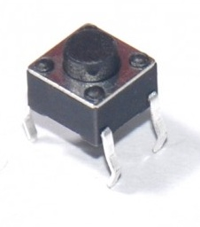](http://k2.arduino.vn/img/2014/05/26/0/473_88220-1401074110-0-nut-nhan-500x500.jpg)

Nếu bạn đã biết đến cái công tắc đóng / mở thì nút nhấn cũng hoạt động tương tự như vậy. Thay vì chỉ có 2 chân như công tắc, nút nhấn có 4 chân chia làm 2 cặp. Những chân trong cùng một cặp được nối với nhau, những chân khác cặp thì ngược lại. Khi bạn nhấn nút, cả 4 chân của nút nhấn đều được nối với nhau, cho phép dòng điện từ một chân bất kì có thể tới 3 chân còn lại.

[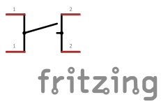](http://k3.arduino.vn/img/2014/05/26/0/474_81220-1401075921-0-untitled-sketch-schem.png)

**Bạn cần những gì ?**

* Mạch Arduino (ở đây mình sử dụng Arduino UNO).
* Breadboard (một số nơi gọi là Test Board).
* Điện trở 10 kΩ.
* Nút nhấn (hoặc công tắc tương đương).

**Lắp mạch**

[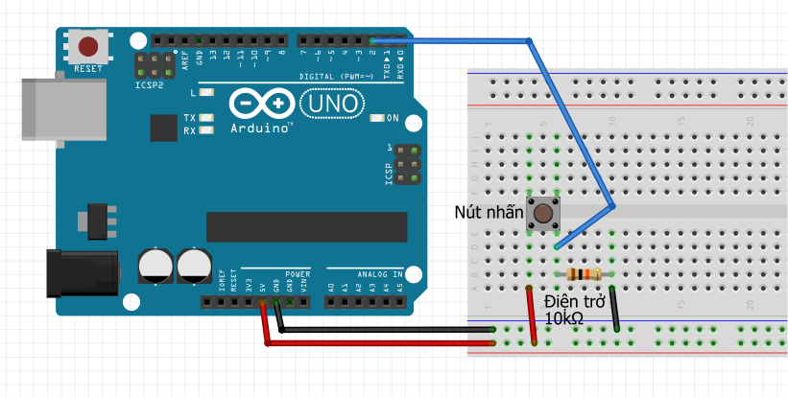](http://k2.arduino.vn/img/2014/06/25/0/588_88220-1403664964-0-aaaaaaaaaaaaa.png)

**Sơ đồ nguyên lí**

[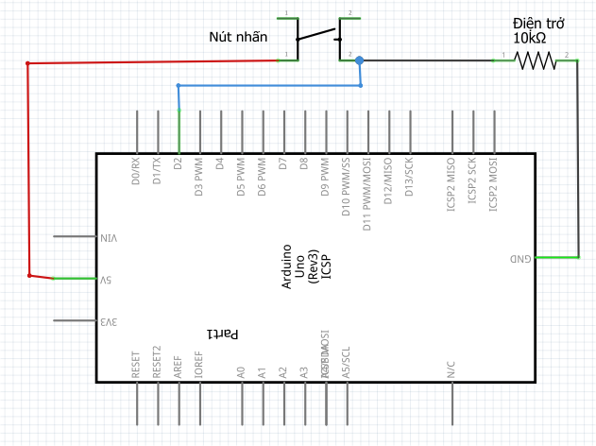](http://k1.arduino.vn/img/2014/06/25/0/640_12320-1403665113-0-eeeeeeeeeeeeee.png)

Khi bạn chưa nhấn nút, chân D2 được nối với GND qua một điện trở 10 kΩ, do đó lệnh **digitalRead(2)** sẽ trả về giá trị 0 (LOW). Khi bạn nhấn nút, chân D2 sẽ được nối trực tiếp với 5V và nối với GND thông qua 1 điện trở 10kΩ, lệnh **digitalRead(2)** sẽ trả về giá trị 1 (HIGH).

Vì sao lại là 1 mà không phải là 0 ? Bạn hãy thử dùng định luật Ôm học ở lớp 9 để kiểm tra nhé.

Khi chưa nhấn nút, nếu bạn nối chân D2 với GND qua 1 điện trở thì người ta gọi điện trở này là điện trở pulldown. Trái lại, nếu bạn nối D2 với chân 5V qua một điện trở thì người ta gọi nó là điện trở pullup. Cách nối ở trên hình sử dụng cách nối điện trở pulldown.

Vì sao ta lại cần đến điện trở này ? Mình sẽ để bạn tự khám phá ở bước tiếp theo ...

**Lập trình**

int button = 2;

void setup() {

Serial.begin(9600); //Mở cổng Serial ở baudrate 9600 để giao tiếp với máy tính

pinMode(button, INPUT); //Cài đặt chân D2 ở trạng thái đọc dữ liệu

}

void loop() {

int buttonStatus = digitalRead(button); //Đọc trạng thái button

Serial.println(buttonStatus); //Xuất trạng thái button

delay(200); //Chờ 200ms

}

Sau khi upload code lên mạch Arduino, bạn bấm ***Ctrl + Shift + M*** để mở cửa sổ ***Serial Monitor*** để xem trạng thái button được mạch Arduino gửi về máy tính.

[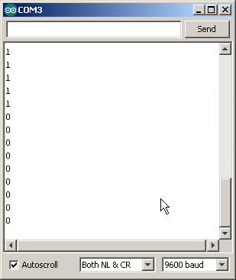](http://k2.arduino.vn/img/2014/05/26/0/474_88220-1401096014-0-button.png)

**Phần 2 : Xác định trạng thái của một nút nhấn (button) - INPUT\_PULLUP**

**Nội dung chính, cần nắm**

Tại bài viết: [***Xác định trạng thái của một nút nhấn (button)***](http://arduino.vn/bai-viet/80-su-dung-digitalread-va-giao-tiep-serial-digital-read-serial), bạn đã biết được cách để đọc tín hiệu từ một button bằng cách thiết đặt chân digital là INPUT. Hôm nay, ta cũng đào xới vấn đề đọc trạng thái của một nút nhấn, nhưng đi theo một hướng khác (không dùng điện trở như trong bài trước). Cách làm này đơn giản hơn và thực tế thường được ứng dụng[.](http://arduino.vn/bai-viet/161-bai-11-xac-dinh-trang-thai-cua-mot-nut-nhan-button-inputpullup)

**Phần cứng**

* Arduino UNO
* Breadboard
* Dây cắm breadboard
* 1 điện trở 330 Ohm
* 1 đèn LED siêu sáng
* 1 button( nút nhấn)

**Lắp mạch**

[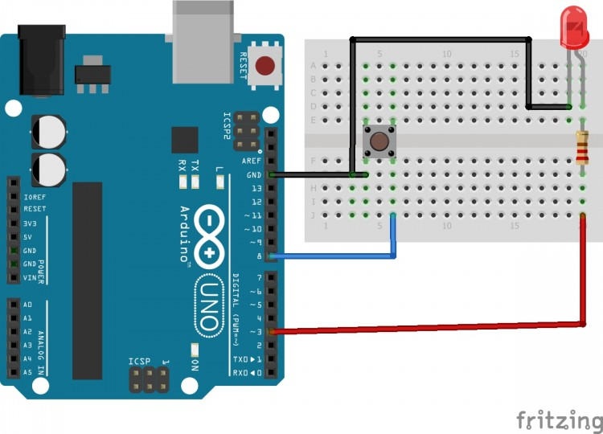](http://k3.arduino.vn/img/2014/06/12/0/533_8121-1402579964-0-pullup-bb.jpg)

**Lập trình và giải thích**

Trước tiên, ta cần phải biết sự khác nhau của INPUT\_PULLUP và INPUT, nếu bạn chưa rõ thì cần tham khảo [đường dẫn sau](http://arduino.vn/reference/thiet-dat-digital-pins-nhu-la-input-inputpullup-va-output" \t "_blank). Thực chất INPUT\_PULLUP cũng như là INPUT thôi, nhưng cái điện trở mắc ngoài như ở INPUT được "thiết đặt sẵn" bên trong con vi điều khiển của Arduino và khi bạn [pinMode](http://arduino.vn/reference/pinmode" \t "_blank) một chân là INPUT\_PULLUP thì bạn đã kích hoạt cái điện trở này lên. Và sau khi pinMode các chân digital là INPUT\_PULLUP, nếu bạn [digitalRead](http://arduino.vn/reference/digitalread" \t "_blank) các chân này thì sẽ nhận được giá trị [HIGH](http://arduino.vn/reference/high) (điều này ngược lại với hướng dẫn tại bài 3). Nếu bạn nhấn button xuống thì chân  [digitalRead](http://arduino.vn/reference/digitalread" \t "_blank) sẽ trả về [LOW](http://arduino.vn/reference/low). Bởi vì nguyên lý chỉ rất đơn giản như vầy thôi, nếu trong khuôn khổ bài viết này, tôi giải thích cặn cẽ tại sao lại như thế thì sẽ làm rối các bạn và không cần thiết. Để hiểu rõ nó hoạt động trong thực tế như thế nào thì hãy chạy đoạn mã dưới đây!

1. int button = 8;
2. int led = 3;
3. void setup(){
4. // khởi động cổng Serial ở baudrate 9600
5. Serial.begin(9600);
6. // Cài đặt các chân digital
7. pinMode(button, INPUT\_PULLUP); //INPUT\_PULLUP chân button
8. pinMode(led, OUTPUT); // OUTPUT chân led
10. }
12. void loop(){
13. //đọc tín hiệu chân digital
14. int buttonStatus = digitalRead(button);
15. //Xuất tín hiệu ra serial
16. Serial.println(buttonStatus);

19. if (buttonStatus == HIGH) { //nếu chưa nhấn
20. digitalWrite(led, LOW); // tắt đèn
21. } else { // ngược lại nếu đã nhấn
22. digitalWrite(led, HIGH);// bật đèn
23. }
24. }